浙江交通职业技术学院
学生宿舍家具采购项目
采购文件
编号：ZJIC2010-JZ-018

浙江交通职业技术学院
二○一○年七月二十三日

第一章 竞争性谈判公告
我院拟对学生宿舍家具采购项目进行竞争性，欢迎有资格的、资质齐全的合格供应商参加，具体信息如下：
一、项目名称：浙江交通职业技术学院学生宿舍家具采购项目
二、项目编号：ZJIC2010-JZ-018
三、采购内容：
1、范围：本次采购仅限于经浙江省采购管理办公室批准允许我院自行采购的学生宿舍家具采购项目。
2、内容：1、高低床500张，2、自修桌（4人）150张。（具体采购数量按实结算）
详见采购文件第四章。
3、交货期要求：合同签订后，25天内安装完毕。
详细要求，见采购文件。
四、资质要求
1、投标人必须是具有独立法人资格、中华人民共和国工商行政管理机关颁发的有效企业营业执照、税务登记证；
2、投标人必须具备相关产品的销售和安装能力；
3、投标人的注册资金必须为100万元及以上；
4、投标人具备连续三年销售和安装相关产品的业绩。
五、资质预审及采购文件发售
1、 采购文件发售时间：2010年7月23日至2010年7月29日(双休日及法定节假日除外)，上午8：30-11：30，下午13：30-16：30
2、采购文件发售地点：浙江交通职业技术学院资产产业处（行政楼913室）
3、资质预审时，需携带以下资料：
（1）公司法人代表签字并单位盖章的授权委托书；
（2）营业执照、税务登记证和资质证明文件的原件及复印件（复印件加盖单位公章）；
（3）公司业绩介绍（加盖单位公章）。
4、采购文件发售价：人民币200元整(售出概不退还)。
六、投标文件的提交及开标
1、报价文件提交截止时间：2010年8月3日上午8：30
2、报价文件提交地点：浙江交通职术业技术学院行政楼908室
3、报价开标地点：浙江交通职业技学院行政楼908室
4、开标时间：2010年8月3日上午9：00
七、投标保证金
投标保证金20000元（人民币），于2010年8月3日上午8：30时前在浙江交通职业技术学院行政楼913室交纳。形式：现金。
采购人：浙江交通职业技术学院
联 系 部 门：资产产业处
地 点：浙江杭州莫干山路金家渡
电 话：0571—88481848
传 真：0571—88481848
邮 编：311112
联 系 人：石建军
学校监督电话：0571—88481783
浙江交通职业技术学院
2010年7月23日
第二章 竞争性谈判须知
一、适用范围
仅适用于本次竞争性谈判采购所叙述的货物和服务。
二、定义
（一）“采购方”系指浙江交通职业技术学院。
（二）“谈判响应方”系指向采购方提交谈判响应文件的供应商。
（三）“货物和服务”系指按竞争性谈判文件要求的货物和服务。
三、合格的谈判响应方
符合《中华人民共和国政府采购法》对投标主体的要求；（与竞争性谈判公告中相对应）

四、谈判费用
无论竞争性谈判过程和结果如何，谈判响应方自行承担与谈判响应有关的全部费用。

五、竞争性谈判报价
（一）竞争性谈判报价以人民币为结算货币。
（二）谈判响应方应按竞争性谈判文件的要求认真填写相应材料，谈判响应文件的大写金额和小写金额不一致的，以大写金额为准；总价金额与按单价汇总金额不一致的，以单价金额计算结果为准；单价金额小数点有明显错位的，应以总价为准，并修改单价。

六、谈判保证金
人民币贰万元整，参加投标的供应商在投标时必须交纳，不按规定交纳保证金视为弃权，具体如下：
〈一〉以现金形式交纳；
〈二〉未成交供应商的投标保证金，评标结束后退还（不计利息）；
〈三〉成交供应商的投标保证金，在预中标公告发出次日，再向我院汇入投标保证金20000元；同时，凭加盖公章后的汇款凭证复印件，至浙江交通职业技术学院资产产业处（行政楼913室）开具收据并退还现金（不计利息）。汇款帐号：
户名：浙江交通职业技术学院
帐号：19-050901040000422
开户行：农行勾庄分理处
〈四〉若一次投多个标项，只需交纳一个标项的投标保证金（按所需保证金最大额的标准交纳为准）。
〈五〉发生下列情况之一，投标保证金将不予退还：供应商在投标有效期内撤回报价文件；成交供应商未按规定的时间、地点、要求与招标人签订合同；供应商在投标期间有串标、哄抬标价等违规违法行为；投标过程及报价文件中有弄虚作假行为的。
七、谈判有效期
〈一〉谈判响应文件从谈判之日起，有效期为60个工作日。
（二）特殊情况下，采购方可与谈判响应方协商延缓谈判响应文件的有效期，这种要求和答复均以书面形式进行。在这种情况下，保证金的有效期也相应延长。
（三）谈判响应方可拒绝接受延期要求而不会导致保证金不予退还。同意延长有效期的谈判响应方不能修改谈判响应文件。
八、谈判文件的组成

（一）商务谈判文件包括：
1、谈判响应书（附件一）；
2、初次报价表（附件二）；
3、技术对照表（附件三）；
4、商务条款应对表（附件四）；
5、售后服务及其他服务承诺；
6、谈判响应方认为需要的其他文件资料。

（二）资格证明文件包括：
1、法定代表人授权书（附件五）和授权代表身份证复印件；
2、关于资格的声明函（附件六）；
3、谈判响应方一般情况（附件七）；
4、提供符合年检营业执照复印件（加盖公章）；
5、提供符合年检的税务登记证复印件（加盖公章）；
6、提供截止2009年12月底的资产负债表（加盖公章）；
7、相关资质证明材料。
以上文件由商务谈判文件和资格证明文件组成，二份文件分别装订、密封。并在信封上注明文件名称。
九、谈判响应文件的签署和份数
（一）谈判响应文件需打印或用不褪色的墨水填写。谈判响应文件的装订顺序应按投标须知第八条所叙顺序装订。
（二）所有谈判响应文件均须由谈判响应方盖章，并由法定代表人或法定代表人授权代表签署。谈判响应方应写全称。
（三）谈判响应方应将谈判响应文件正本和副本分别用信封密封，并标明竞争性谈判编号，谈判响应货物名称及“正本”或“副本”，资格证明文件及商务谈判文件均为正本一份，副本六份。标书封面格式详见 “第七章附件八”。
十、谈判响应文件的递交
（一）谈判响应文件需加以密封，并在封皮上写明：
采购方单位名称、项目名称、项目编号、参加谈判的标项；
谈判响应方名称、通讯地址、邮政编码、投寄人；
（二）如果谈判响应方未加写标记，采购方对谈判响应文件的误投和提前启封不负责任。
（三）谈判响应文件的补充和修改
谈判响应截止时间前，谈判响应方可以书面向采购方已递交的谈判响应文件提出补充和修改，相应部分以最后的补充和修改为准。该书面材料应密封，由谈判响应方代表签字并加盖公章。
（四）采购方接受谈判响应文件时间
采购方于谈判现场在谈判响应截止时间前半小时内接受谈判响应标书。
（五）谈判响应文件填写字迹必须清楚、工整，对在谈判响应文件中的不同文字文本的解释发生异议的，以中文文本为准。
十一、无效谈判响应文件
发生下列情况之一的谈判响应文件被视为无效：

（一）在竞争性谈判文件递交截止时间以后送达的谈判响应文件；

（二）由于包装不妥，在送交途中严重破损或失散的谈判响应文件；

（三）以非纸质文件形式的谈判响应文件；

（四）谈判响应方未能提供合格的资格文件；

（五）标项以赠送方式响应的，对一个标项提供两个谈判响应方案的；

（六）与竞争性谈判文件有重大偏离的谈判响应文件；

（七）应盖而未盖投标单位公章或盖非单位公章的、未装订、未密封、未有效授权、注册资金不符，谈判响应书、法定代表人授权书、资格声明函等填写不完整或有涂改的；

（八）未按规定交纳保证金的；

（九）开标时谈判响应方全权代表未到开标现场或全权代表不能提供相应身份证明的；

（十）不符合法律、法规和本竞争性谈判文件规定的其他实质性要求。
十二、本项目采用最低评标价法进行评审。
十三、竞争性谈判文件递交截止时间及地点

（一）递交时间：2010年8月3日上午8：30时前

（二）递交地点：浙江交通职业技术学院行政楼908会议室。
十四、谈判地点和时间

（一）谈判时间：2010年8月3日上午9时正

（二）谈判地点：浙江交通职业技术学院行政楼908会议室。
十五、其他

（一）如果有确凿证据证明各谈判响应方之间存在串标等舞弊、违法行为，谈判方有权拒绝存在此行为的谈判响应方投标或将投标作废，以及取消谈判响应方三年投标资格，且不退还保证金。同时，采购方另行组织采购。

（二）中标后因提供假冒、劣质产品或不能履行产品质量售后服务保证的供应商将按《中华人民共和国政府采购法》和其它法规进行相应的处罚。

（三）本文件未及事项，在签订合同时各方友好商定。
第三章 评审方法和程序

一、拆封谈判响应文件

（一）采购方在竞争性谈判文件规定的时间和地点进行竞争性谈判，谈判响应方授权代表必须参加。

（二）谈判开始时，采购方将查验谈判响应文件密封情况，确认无误后拆封谈判响应文件。

二、谈判小组

（一）谈判小组依法由3人（含）以上奇数的人员组成，谈判小组对谈判响应文件进行审查、质疑、评估和比较。
（二）谈判期间，谈判响应方法人代表或法人委托人必须在场，负责解答有关事宜。
三、竞争性谈判评审原则与方法
（一）谈判小组将遵循公开、公平、公正的原则，对谈判响应方所提交的价格、技术性能、交货期限、安装实施方案、售后服务、培训计划、公司基本情况、履约能力等进行综合分析考评，由谈判小组在符合采购需求、质量和服务相等的前提下，以提出最低报价的供应商作为成交供应商。
（二）客观、公正的对待所有谈判响应方，对所有谈判评价，均采用相同的程序和标准。
（三）在谈判期间，谈判响应方不得向谈判小组成员询问谈判情况，不得进行旨在影响谈判结果的活动，否则将废除其谈判资格，并不再返还谈判保证金。
（四）在谈判过程中，谈判小组成员不得与谈判响应方私下交换意见，在竞争性谈判工作结束后，凡与谈判情况有接触的人不得将谈判情况扩散出谈判小组成员之外。
（五）采购方不向落标方解释落标原因，不退还谈判响应文件。
四、谈判程序
（一） 谈判小组审核谈判响应文件。
1、谈判小组按照商务、资格类进行分工审核谈判响应文件。各专家在全面审核的基础上有侧重的进行分工。
2、按照竞争性谈判文件的规定，对谈判响应文件进行审查，以确定是否对谈判文件的实质性要求作出响应。
（二）谈判小组汇总并讨论审核情况，确定谈判响应方是否具有谈判资格。
（三）按标项与各谈判响应方进行谈判。
1、谈判响应方介绍公司的基本情况、产品的性质、用途、销售及价格。
2、谈判小组就讨论和汇总的情况与谈判响应方展开谈判，谈判分为技术和商务两部分，商务谈判主要内容为售后服务、交付时间、付款方式、特殊承诺和商务报价。
3、谈判响应方确认货物的配置及商务要求并对谈判记录确认后由授权代表签字。
4、各谈判响应方在本标项首次谈判结束后十五分钟内进行最后报价。
（四）谈判小组对谈判的情况进行综合评议。
（五）谈判小组根据最低评标价法进行评审，并推荐中标供应商。
（六）谈判小组拟制谈判报告。
五、成交通知
谈判结束后，采购方经成交公告无异后将合同授予确定为实质上响应招标文件要求的，能够满足履行合同义务的，获最优评标价的谈判响应方。
六、竞争性谈判评审方法
为公正、公平、科学地选择中标人，根据《中华人民共和国政府采购法》等有关法律法规的规定，并结合本项目的实际，制定本办法。
（一）总则
本项目采用最低评标价法。在全部满足谈判文件实质性要求的前提下，谈判小组对谈判响应文件、货物中次要配件的缺漏项目和不满足谈判文件非实质性要求的功能、技术服务项目进行报价调整，根据调整后的评标总价和统一的评标价格要素评定各谈判响应方的评标价，并提出最低评标价的谈判响应方为成交供应商。评标价相同的，以最终报价低的谈判响应方为成交供应商。
评标价＝（最终报价+配件缺漏项目加价）×（1+不满足谈判文件非实质性要求的功能、技术、服务项目数×1%）×{1-∑[质量服务项目评标所得价格权值]}
（二）评审内容及标准
1、谈判响应文件中的设备配置清单的内容有缺漏项目，尚不构成重大实质性偏离的，谈判小组将该缺漏项目按照其他投标商同类配件的最高报价加入该投标人的评标总价。
2、谈判响应文件存在不满足谈判文件非实质性要求的功能、技术、服务项目的、每一项目响应增加评标价的1%；不满足谈判文件非实质性要求的功能、技术、服务项目数由谈判小组认定。
3、评标所得价格权值实际得分按照谈判小组独立评定结果的算术平均值计算
4、评标价格要求及分值、权值、评分标准列表如下：
评标价格要素 | 价格权值 | 评分标准
对供应商的  评价 | 5% | 公司实力、技术力量等，按实力高低排序，第一名得5%，其余依次各递减1%权值，直至无价格权值
对投标产品的  评价 | 10% | 对所投产品的性能指标（提供方案或图纸）、按高低排序，第一名得10%，其余依次各递减2%权值，直至无价格权值
对项目的服务保障体系的评价 | 5% | 应急措施方案、保障服务、特色服务情况排序，第一名得5%，其余依次各递减1.5%权值，直至无价格权值
售后服务、质保期 | 5% | 按售后服务承诺由高到低排序，第一名得5%，其余依次各递减1%权值，直至无价格权值；  提供详细完整的“三包”、免费保修及售后服务措施和方案（包括质保年限、服务措施、回访等）；
公司资信及  环保 | 3% | 1、公司获得“企业信用等级A”及以上（工商部门颁发）得1%权值；  2、产品获得“驰名商标”或“著名商标”称号（政府权威部门颁发）得1%权值；  3、公司获得CQC中国质量环保产品认证证书得1%权值；
标书的制作 | 2% | 0-2%权值，根据标书制作情况递减，直至无价格权值；

第四章 竞争性谈判内容与技术需求
1、采购内容、规格、数量

1.1采购内容、数量
编号 | 品目 | 数量 | 单位
1 | 高低床 | 500 | 张
2 | 自修桌（4人） | 150 | 张

1.2样式、规格及材料要求
品目1 高低床
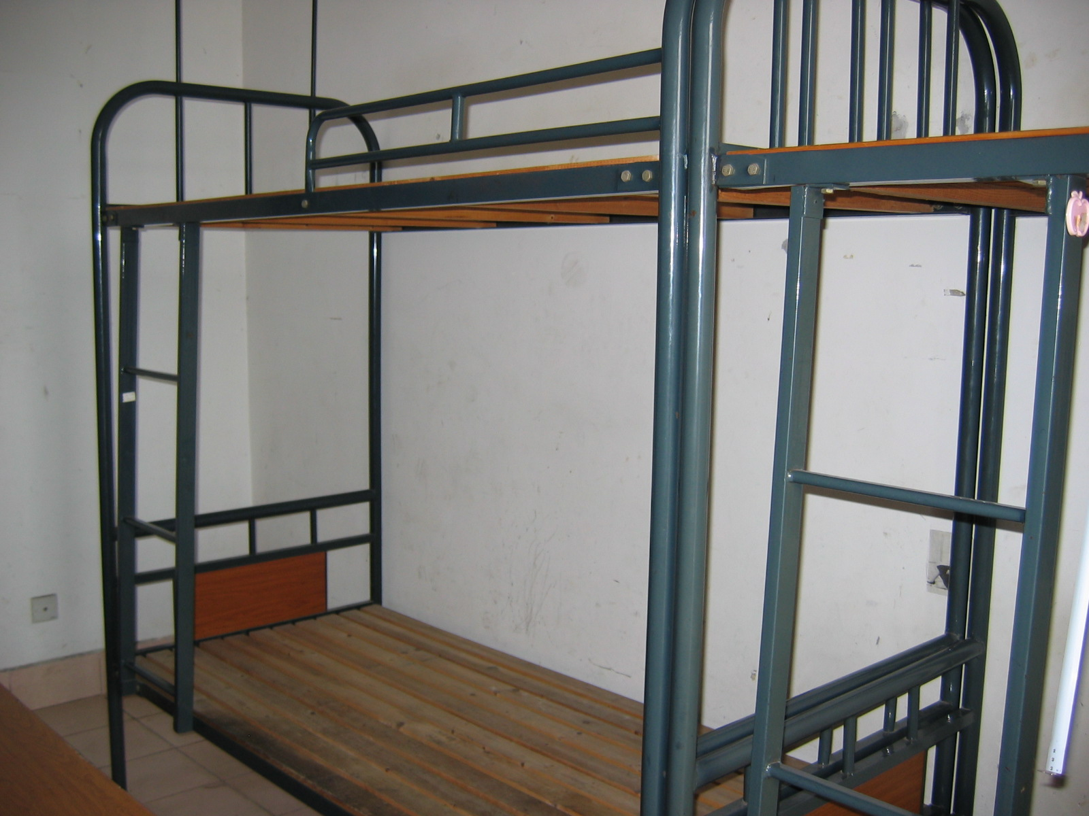
1.样式：详见图示1.1、图标1.2
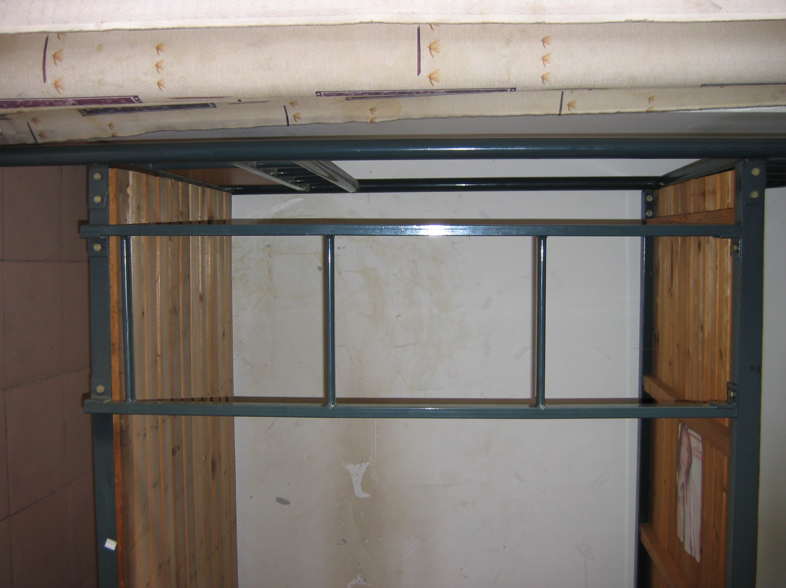

图示1.1 图示1.2
2.外形尺寸：1980×1920×900
3.颜色：颜色与学院现有高低床一致，参考图示。
4.材质及产品要求：
（1）立柱采用φ38×1.8圆钢管双折弯而成，床挺采用40×40MM、厚度4MM角铁。
（2）床顶加装钢制蚊帐挂杆，挂杆应为“Π”型φ13×1.2MM圆钢管，上部横管顶端应压扁并钻孔。详见图示1.1
（3）爬梯外形尺寸1200×345MM，均匀分三档，边挺为40×20×1.5MM方管，横档为护栏30*15MM。护栏外形尺寸940×170MM，材料为φ19×1.5MM圆钢管，分两档，上档应为圆钢管弯折而成。详见图标1.2
（4）床板采用1900×900×20MM杉木板，板厚20MM，下加30×40的五条横档。杉木板条间隔不得超过10MM。
（5）紧固件采用螺母、螺丝，带圆头。

品目2 自修桌（4人）
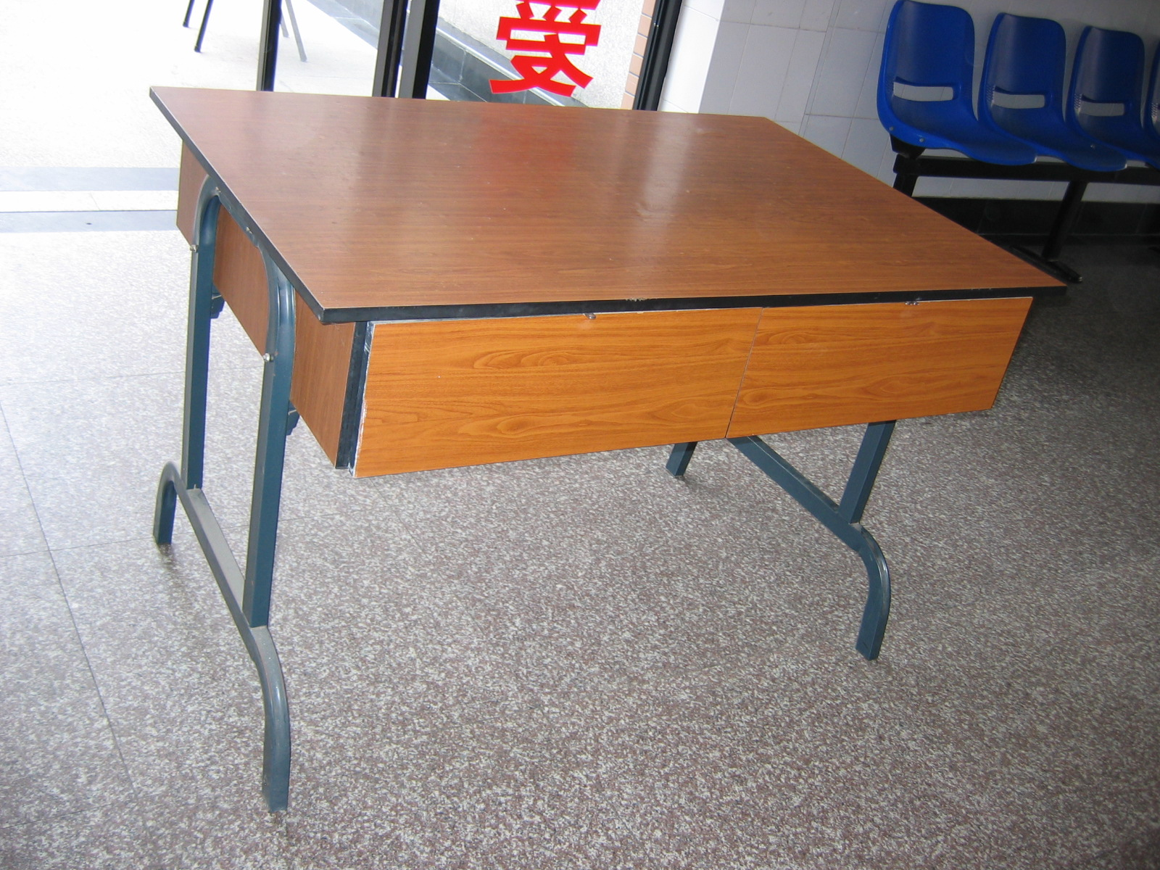
1.样式：详见图示3.1、图示3.2
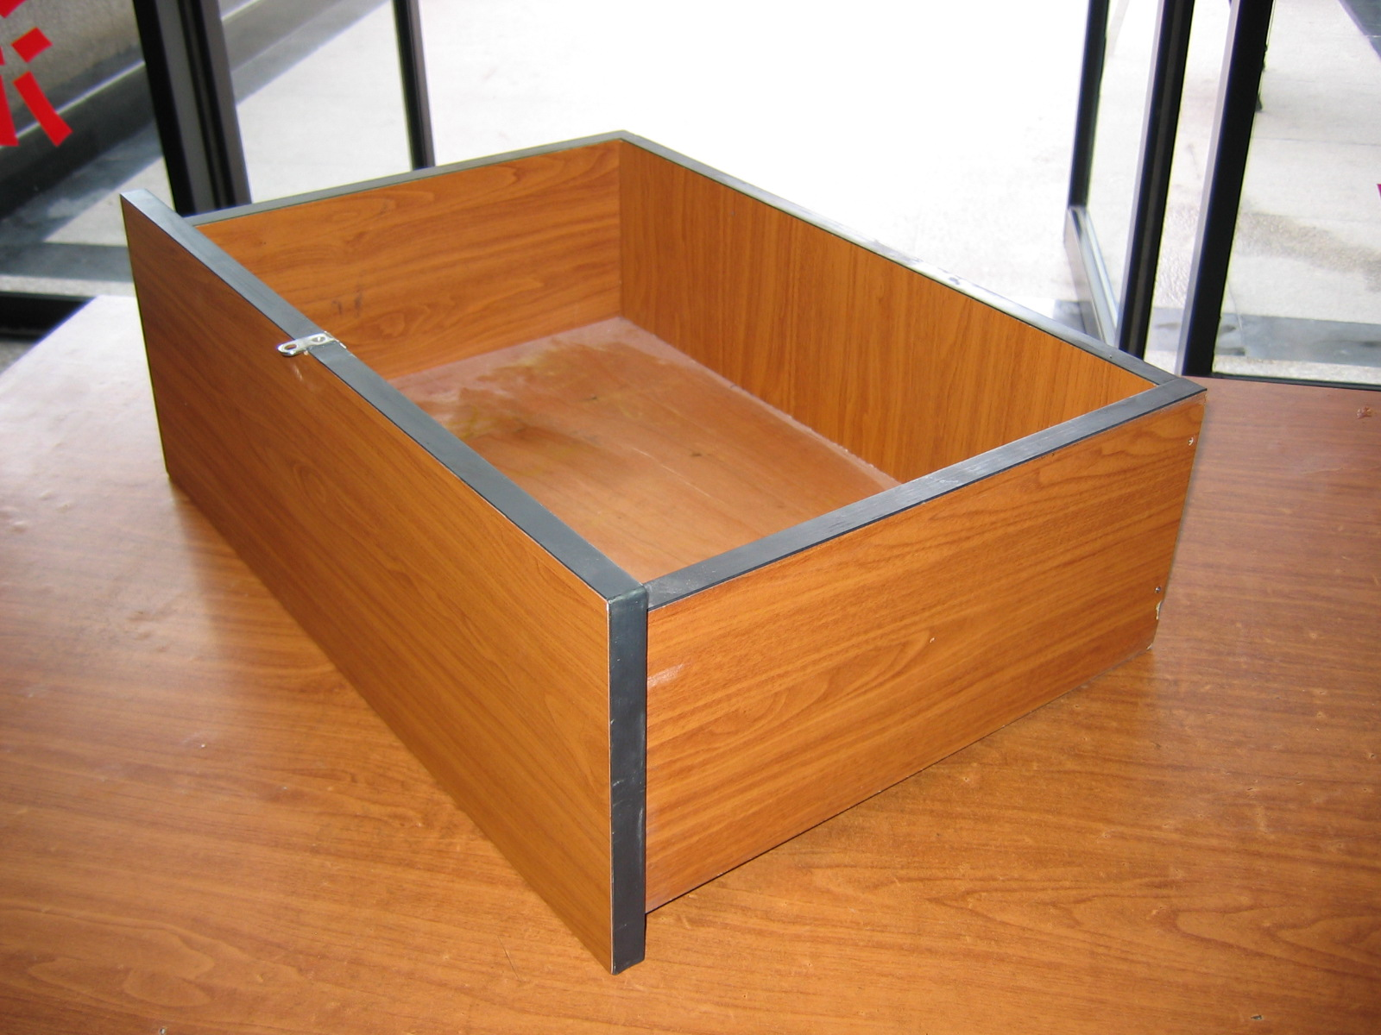

图示3.1 图示3.2
2.外形尺寸：800×1200(即面板尺寸)×780MM（其中面板前后挑出桌25MM，左右挑出桌斗50MM ）
3.颜色：颜色与学院现有自修桌一致，参考图示。
4.材质及产品要求：
（1）侧脚采用二根40×20×1.8MM双折弯方管焊接而成,下部方管外形尺寸：215(高)×690(宽)MM，上部方管外形尺寸：555 (高)×40(宽)MM，桌斗下部设有二根20×20×1.5MM方管与侧脚螺丝固定。钢制部分与木制部分均应设固定螺丝。详见图示3.1。在此基础上，在侧脚下方中部设一根40×20×1.8MM方管，以增加自修桌的整体牢固度（图示中未列）。
（2）基材采用厚度为18MM的优质刨花板，面板采用优质防火板贴面，封边采用一根PVC封边条封边，只允许一个接口，不开胶。桌斗及抽屉均采用厚度为18MM的优质三聚氰胺板。详见图示3.2
（3）桌斗留出高度为215MM的空间设置抽屉。抽屉，共四只，两面设置。应单独分隔各抽屉空间。抽屉与桌斗之间应为密缝设计。抽屉内空洞尺寸至少为530×190MM，加静音轨道，面板加钢制锁扣。

2、技术要求
2.1投标人应按项目技术规范和服务要求完成学生宿舍家具的设计、制造、运输、安装、调试及售后服务等工作。投标文件中须明确地标明整套学生宿舍家具及其主要部件的原产地（生产基地）、品牌及相关技术资料，交货时应附上原产地（生产基地）出厂合格证明、装箱清单。
2.2提供的产品须包括以下工作服务：
(1)按采购单位认可的设计方案和材料进行具体设计、加工、制造、供货；
(2)投标人负责安装、调试。
2.3采购人将对投标人提供的产品运行状况和售后服务进行总体评估。
2.4标准和规范（不仅限以下标准）
GB 18580-2001室内装饰装修材料 人造板及其制品中甲醛释放限量
GB 18581-2001室内装饰装修材料 溶剂型木器涂料中有害物质限量
GB 18583-2001室内装饰装修材料 胶粘剂中有害物质限量
GB 18584-2001室内装饰装修材料 木家具中有害物质限量
GB 5296.6-2004消费品使用说明 第6部分:家具
GB/T 3324—1995 木家具通用技术条件
GB/T 3325—1995 金属家具通用技术条件
QB 1338—1991 家具制图
GB/T 10357.1—1989 家具力学性能试验 桌类强度和耐久性
FZ 90009-1991一般公差 未注公差尺寸的极限偏差
QJ 2329-1992灰铸铁件技术条件
HG/T 2576-1994各色醇酸磁漆
3、服务要求
3.1 产品要求：供应商所供产品应为符合国家或行业质量标准的全新合格产品；要求质保三年以上（含），及时上门服务。
3.2 服务要求：送货到位、安装调试；提供服务响应时间及维修承诺；作出其它可优惠承诺或措施。
4、其他要求
4.1供应商服务要求
（1）供应商能提供符合国家财税法律规定和相关制度要求的销售发票。
（2）报价应包括税费等与本项目相关的一切费用。
4.2成交人应提供的其他服务承诺。

第五章 商务条款

一、付款方式

签定供应合同后，成交人须向采购方交纳合同总价的5%作为履约保证金（成交方的谈判保证金可自动转为履约保证金），合同期满后，无质量、服务等问题，将无息退还。
货款的支付：以人民币付款； 货到验收合格并交付使用后，须向采购方交纳合同总价的5%金额作为质量保证金，使用十二个月后若无质量问题，将无息退还； 在货到验收合格，其他相关服务按约定履行，且在交足质量保证金后，按到货金额的100%进行结算。

二、售后服务
（一）质量保修期≥三年（谈判响应规格内有注明的以谈判响应规格要求为准），保质期内因不能排除的故障而影响工作的情况每发生一次，其质保期相应延长60天，保质期内因本身缺陷造成各种故障应由卖方免费技术服务和维修。
（二）在整个使用期内，卖方应确保货物的正常使用，在接到用户维修要求后应立即作出回应，当设备出现故障时，投标人应承诺在2小时内响应并提出解决方案，4小时之内到现场对故障进行处理。为此，投标人应提供相应承诺书。（若在标项的竞争性谈判规格内在时间上有详细说明的以竞争性谈判规格为准）

第六章 采购合同
（本合同为合同样稿，最终稿由双方协商后确定）
编号: ZJIC2010-JZ-018
甲方（使用单位）：
乙方（供应商）：
根据《中华人民共和国合同法》等法规和本合同的招标文件、投标文件及其投标中的承诺，经双方协商同意，签定本合同，共同遵守。具体如下：
- 采购商品清单及合同价格
金额单位：元
商品名称 | 配置要求 | 数量 | 单价 | 总价
合计
合同总价：（人民币）元整
注： 1、商品型号、数量、配置要求及使用单位地址等详见附件清单
2、以上合同总价包含产品到达用户并能正常使用所需的一切费用。
第二条 质量保证
乙方保证本合同中所供应的商品是最新生产的符合国家技术规格和质量标准的出厂原装合格产品。如发生所供商品与合同不符，甲方（使用方）有权拒收或退货，由此产生的一切责任和后果由乙方承担。
- 交货时间、地点
1、乙方在合同签订后 个工作日内按照其与甲方事先直接联系约定（使用单位地址、联系人等见清单）将所供商品运至甲方指定地点拆箱，并负责安装调试完毕后交使用方验收。
2、在所供商品交付使用时，乙方必须向甲方提供产品说明书、质量保证书、保修卡等必须具备的相关资料和必备的附件。
第四条 售后服务
1、合同商品从验收后合格之日起，乙方提供的商品保修期为 。保修期内，乙方负责对其提供的商品实行免费维修。保修期后，乙方仍提供维修服务，收取成本费。
2、乙方保证所供商品在保修期内发生故障时，最迟在贰个工作日内修复，必要时采取临时调换等措施，以保证甲方的正常工作。
第五条 验收
乙方将所供商品运至交货地点拆箱并安装调试完毕后，由使用单位当场负责验收。
合同商品从验收合格次日起7天内，出现非使用方人为因素造成的无法排除的故障，由乙方予以整机调换。
第六条 质量保证金
合同总价的5%作为质量保证金，自货物验收合格交货（使用）满12个月没有质量问题，由甲方退回乙方。
第七条 货款的支付：以人民币付款； 货到验收合格并交付使用后，须向采购方交纳合同总价的5%金额作为质量保证金，使用十二个月后若无质量问题，将无息退还； 在货到验收合格，其他相关服务按约定履行，且在交足质量保证金后，按到货金额的100%进行结算。
第八条 其它约定：
第九条 违约责任
1、乙方逾期履行合同的，自逾期之日起，向甲方每日偿付合同总价万分之五的滞纳金；乙方逾期30日不能交货的，应向甲方支付合同总价百分之五的违约金。
2、甲方逾期支付货款的，应向乙方每日偿付合同总价万分之五的滞纳金。甲方无正当理由拒收货物、拒付货款的，应向乙方偿付合同总价百分之五的违约金。
3、乙方因提供假冒、劣质产品或不能履行产品质量售后服务保证的，将按《中华人民共和国政府采购法》和其它法规进行相应的处罚。
5、乙方无正当理由不履行合同，将按《中华人民共和国政府采购法》和其它法规进行相应的处罚。
第十条 争议的解决
在发生所供商品的质量、售后服务等问题时，甲方有权直接向乙方索赔，签订必要的书面处理协议。如协商不成，任何一方有权在合同签约地选择诉讼的途径解决。
第十一条 合同的生效
1、本合同经甲方、乙方法定代表人或其委托人签字并加盖双方公章后生效。
2、本合同一式四份，甲乙双方各执二份。
3、相关招标文件、投标文件与本合同具有同等法律效力。
甲 方（盖章）： 乙 方（盖章）：：
法定代表人或受委托人 法定代表人或受委托人
（签字）： （签字）：
地 址： 地 址：
邮 编： 邮 编：
电 话： 电 话：
传 真： 传 真：
开户银行： 开户银行：
帐 号： 帐 号：

签约时间： 2010年 月 日
签约地点： 浙江交通职业技术学院
第七章 附件

附件一
谈判响应书

浙江职业技术学院：
(谈判响应方单位全称)授权 （全名、职务）为全权代表，参加贵方组织的 （项目名称）（采购编号：ZJIC2010-JZ-018）竞争性谈判活动并投标。为此：
1、我方已详细阅读了全部谈判文件，愿意接受竞争性谈判文件的各项要求。
2、我方提供竞争性谈判文件要求的全部资料，并保证其真实性、合法性。
3、若中标，我方将按竞争性谈判文件规定履行合同责任和义务。
4、谈判响应书自开标日起有效期为 个工作日。
5、我方与本竞争性谈判有关的一切正式来往通讯请寄：
地址： 邮编：
电话： 传真：

谈判响应方名称： （公章）
全权代表签字：
投标日期： 年 月 日

附件二
初次报价表
谈判响应方名称： （公章）
竞争性谈判编号：ZJIC2010-JZ-018
标项 | 名称 | 规格等 | 数量 | 单价 | 总价 | 交货时间

授权代表签字： 职务：

日期：
备注：1、总价包括运输、保险、调试、安装等交钥匙工程费用，提供所有设备以及附件的价格清单。
2、此表除制作在商务谈判文件中，须另再制作一份在一单独的小信封内、密封，信封上需注明“初次报价表”字样，然后再放于商务谈判文件正本封件中。
3、此表在不改变表式的情况下，可自行制作，必须加盖公章。
4、须提供交货及安装时间。
5、谈判方可分标项参加谈判，但标项内不能拆分。
附件三
技术参数对照表

谈判响应方名称（公章）：
竞争性谈判编号：ZJIC2010-JZ-018 标项：
序号 | 谈判规格 | 响应规格 | 偏离 | 说明
注：1、一个标项一张。
2、必须与相应标项的所有技术规格相比较填列。

授权代表签字：

日期：
附件四
商务条款应对表

序号 | 内 容 | 谈判要求 | 谈判响应 | 备注
谈判响应方名称（公章）：
竞争性谈判编号：ZJIC2010-JZ-018 标项
注：对照商务条款逐项比较填写

全权代表签字：

日期：
附件五
法定代表人授权书
致浙江交通职业技术学院：
（谈判响应单位全称）法定代表人 授权 （全权代表名称）为全权代表，参加贵中心组织的浙江交通职业技术学院学生宿舍家具采购项目竞争性谈判，竞争性谈判编号为ZJIC2010-JZ-018，其在谈判响应中的一切活动本公司均予承认。

法定代表人签字：
单位（公章）
二○○九年 月 日
附：
全权代表姓名：
职务：
详细通讯地址：
传真： 电话： 邮编：

附件六
关于资格的声明函

浙江交通职业技术学院：

关于贵方 年 月 日第 （竞争性谈判编号）投标邀请，本签字人愿意参加投标，提供竞争性谈判货物一览表规定的 （产品名称），并证明提交的下列文件和说明是准确和真实的。
1、工商营业执照年检后的副本复印件（加盖公章）
2、税务登记证复印件（加盖公章）
3、谈判响应方一般情况
4、相关资质证明材料（包括《特种设备安装改造维修许可证》，从业人员《上岗证书》加盖公章的复印件）

全权代表签字（公章）：

二○○九年 月 日
附件七
谈判响应方一般情况

1 | 企业名称：
2 | 总部地址：
3 | 当地代表处地址：
4 | 电 话： |  | 联 系 人：
5 | 传 真： |  | 电子信箱：
6 | 注册地： |  | 注册年份：
7 | 公司的资质等级（请附上有关证书的复印件）
8 | 公司（是否通过，何种）质量保证体系认证（如通过请附相关证书复印件，提供认证机构年审监督报告）
9 | 其他需要说明的情况
说明：所有独立投标申请人或联合体成员都须填写此表；

全权代表签字：

单位（公章）：

二○一○年 月 日
附件八 正（副）本
(项目名称)项目
竞争性谈判编号：ZJIC2010-JZ-018
标项：（如标书有多个标项）
（商务或资格）

谈
判
响
应
文
件

谈判响应方全称：（加盖单位公章）
2010年 月 日

